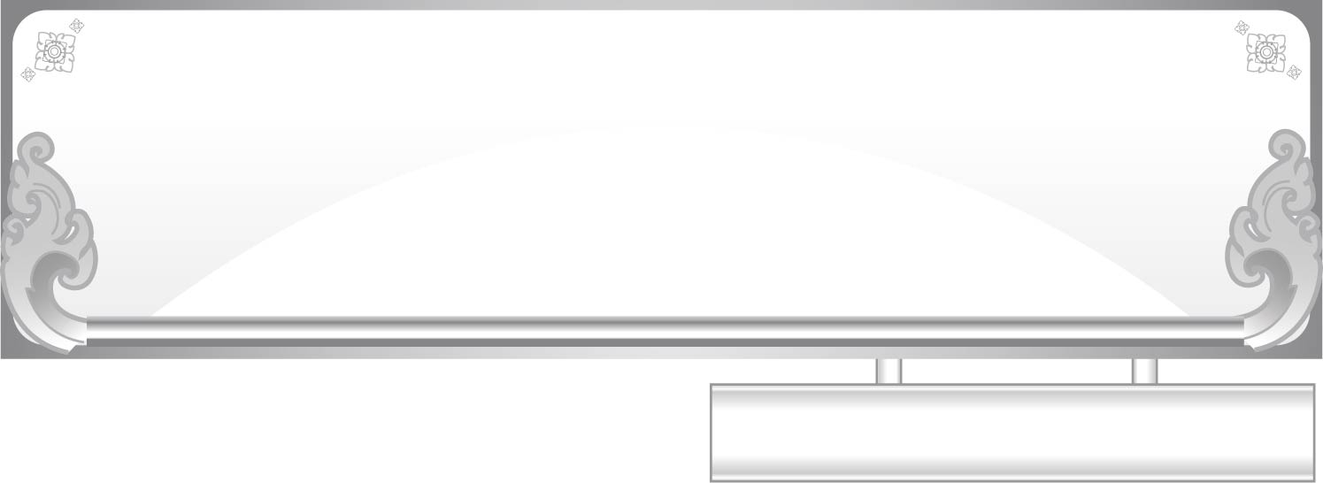
ชั้นประถมศึกษาปีที่ ๑ เวลา ๑ ชั่วโมง
แผนการจัดการเรียนรู้ที่ ๓
เรื่อง การคัดลายมือคำที่ประสมด้วยสระ -ำ
หน่วยการเรียนรู้ที่ ๑๕ สระ -ำ

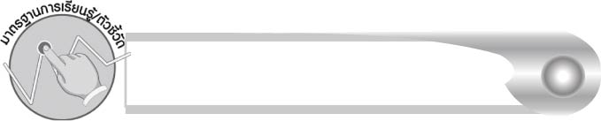
มาตรฐานการเรียนรู้/ตัวชี้วัด

มาตรฐานการเรียนรู้
มาตรฐาน ท ๒.๑ ใช้กระบวนการเขียนเขียนสื่อสาร เขียนเรียงความ ย่อความ และเขียนเรื่องราวในรูปแบบต่าง ๆ เขียนรายงานข้อมูลสารสนเทศและรายงานการศึกษาค้นคว้าอย่างมีประสิทธิภาพ
ตัวชี้วัด
ท ๒.๑ ป. ๑/๑ คัดลายมือตัวบรรจงเต็มบรรทัด

จุดประสงค์การเรียนรู้สู่ตัวชี้วัด

๑. อธิบายวิธีเขียนตัวอักษรไทย (K)
๒. คัดลายมือคำที่ประสมด้วยสระ -ำ (P)
๓. เห็นความสำคัญของการเขียนคำได้ถูกต้องและสวยงาม (A)


สาระสำคัญ

การคัดลายมือเป็นประจำทำให้เขียนสวยและคล่องแคล่ว


สาระการเรียนรู้

การคัดลายมือคำที่ประสมด้วยสระ -ำ

สมรรถนะสำคัญของผู้เรียน

๑. ความสามารถในการสื่อสาร
- ทักษะการอ่าน
- ทักษะการเขียน
- ทักษะการฟัง การดู และการพูด
๒. ความสามารถในการคิด
- การสรุปความรู้
๓. ความสามารถในการแก้ปัญหา


คุณลักษณะอันพึงประสงค์

ใฝ่เรียนรู้
ตัวชี้วัดที่ ๔.๑ ตั้งใจ เพียรพยายามในการเรียนและเข้าร่วมกิจกรรมการเรียนรู้
มุ่งมั่นในการทำงาน
ตัวชี้วัดที่ ๖.๑ ตั้งใจและรับผิดชอบในการปฏิบัติหน้าที่การงาน
ตัวชี้วัดที่ ๖.๒ ทำงานด้วยความเพียรพยายามและอดทนเพื่อให้งานสำเร็จ
ตามเป้าหมาย
รักความเป็นไทย
ตัวชี้วัดที่ ๗.๒ เห็นคุณค่าและใช้ภาษาไทยในการสื่อสารได้อย่างถูกต้อง
เหมาะสม


ชิ้นงานหรือภาระงาน (หลักฐาน ร่องรอยแสดงความรู้)

ใบงานเรื่อง การคัดลายมือคำที่ประสมด้วยสระ -ำ

คำถามท้าทาย

ถ้าลายมือของนักเรียนไม่มีใครอ่านออกเลย นักเรียนจะทำอย่างไร

การจัดกิจกรรมการเรียนรู้

๑. ให้นักเรียนร่วมกันแสดงความคิดเห็น โดยครูใช้คำถามท้าทาย ดังนี้
๏ ถ้าลายมือของนักเรียนไม่มีใครอ่านออกเลย นักเรียนจะทำอย่างไร
๒. ให้นักเรียนจับคู่ผลัดกันเขียนคำที่ประสมด้วยสระ -ำ บนหลังเพื่อนให้เพื่อนทายว่านักเรียน
เขียนคำอะไร
๓. ให้นักเรียนเล่นเกม ไชโย โดยครูนำแผนภูมิคำที่ประสมด้วยสระ -ำ ติดบนกระดาน
แล้วแจกกระดาษที่ขีดตาราง ๙ ช่อง ให้นักเรียนคนละ ๑ แผ่น จากนั้นให้นักเรียนเลือกคำ
จากแผนภูมิบนกระดานไปเขียนลงในช่อง ช่องละ ๑ คำ ด้วยลายมือที่สวยงาม

แผนภูมิคำที่ประสมด้วยสระ -ำ
๑. กำไล ๒. ส้มตำ ๓. รำไทย ๔. ตำรวจ ๕. ลำไย
๖. น้ำใส ๗. ผิวคล้ำ ๘. ระบำ ๙. ทำนา ๑๐. มืดค่ำ
๑๑. ลำธาร ๑๒. ใจดำ ๑๓. จดจำ ๑๔. น่าขำ ๑๕. แนะนำ
๑๖. ถ้อยคำ ๑๗. ถ้ำเสือ ๑๘. ฝนพรำ ๑๙. จ้ำม่ำ ๒๐. ชุ่มฉ่ำ

๔. ครูทำฉลากหมายเลขคำให้นักเรียนจับ ใครจับได้หมายเลขใด ให้อ่านคำนั้น นักเรียนคนใด
ที่อ่านก็ขีดกากบาทคำที่มีในตาราง ใครที่มีเครื่องหมายกากบาทครบ ๓ เครื่องหมายในแนวเส้นตรงเป็นผู้ชนะให้ร้อง “ไชโย” ฝึกอ่านคำอื่น ๆ ที่เหลืออาจจะเริ่มอีกรอบก็ได้ โดยให้นักเรียนลบ
คำเก่าออก เขียนคำใหม่แทน
๕. ให้นักเรียนทำใบงานที่ ๓๑ เรื่อง การคัดลายมือคำที่ประสมด้วยสระ - ำ ครูตรวจสอบผลงานของนักเรียนเป็นรายบุคคล
๖. ให้นักเรียนและครูร่วมกันสรุปความรู้เกี่ยวกับการคัดลายมือ ดังนี้
๏ การคัดลายมือเป็นประจำทำให้เขียนสวย และคล่องแคล่ว

การจัดบรรยากาศเชิงบวก

ให้นักเรียนฝึกเขียนคำจากการเล่นเกม ได้ทั้งความสนุกสนานและมีสาระ ได้พัฒนาลายมือในเวลาเดียวกัน

สื่อการเรียนรู้

๑. แผนภูมิคำ
๒. ตาราง ๙ ช่อง
๓. ฉลาก
๔. ใบงาน

การวัดและประเมินผลการเรียนรู้

๑. วิธีการวัดและประเมินผล
๑.๑ สังเกตพฤติกรรมของนักเรียนในการเข้าร่วมกิจกรรม
๑.๒ ตรวจใบงานที่ ๓๑
๒. เครื่องมือ
แบบสังเกตพฤติกรรมการเข้าร่วมกิจกรรม
๓. เกณฑ์การประเมิน
การประเมินพฤติกรรมการเข้าร่วมกิจกรรม
ผ่านตั้งแต่ ๒ รายการ ถือว่า ผ่าน
ผ่าน ๑ รายการ ถือว่า ไม่ผ่าน


การประเมินผลตามสภาพจริง (Rubrics)

การประเมินใบงานที่ ๓๑ ให้ผู้สอนพิจารณาจากเกณฑ์การประเมินผลตามสภาพจริง (Rubrics) เรื่อง การคัดลายมือคำที่ประสมด้วยสระ -ำ
ระดับคะแนน  เกณฑ์การประเมิน | ๔ | ๓ | ๒ | ๑
การคัดลายมือคำที่ประสมด้วยสระ -ำ | คัดลายมือได้ถูกต้อง สวยงาม สะอาดและ เป็นระเบียบทุกคำ | คัดลายมือได้ถูกต้อง สวยงาม และสะอาด มีเพียงบางจุดเท่านั้น  ที่ลากเส้น  ไม่เรียบร้อย | คัดลายมือได้ถูกต้อง และสะอาด แต่ยังบังคับมือลากเส้นได้ไม่ดีนัก เส้นไม่เรียบเสมอกัน | คัดลายมือครบ  ทุกคำ แต่มีรอยลบหลายแห่ง และยังบังคับมือลากเส้นได้ไม่ดี

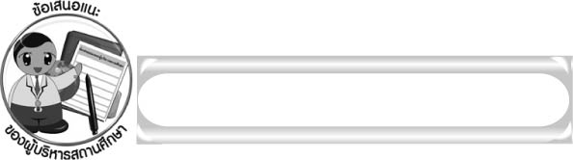
ข้อเสนอแนะของผู้บริหารสถานศึกษา

______________________________________________________________________________
______________________________________________________________________________
______________________________________________________________________________
______________________________________________________________________________
______________________________________________________________________________
______________________________________________________________________________
______________________________________________________________________________
______________________________________________________________________________
______________________________________________________________________________
______________________________________________________________________________
______________________________________________________________________________
______________________________________________________________________________
______________________________________________________________________________
______________________________________________________________________________
______________________________________________________________________________
______________________________________________________________________________
______________________________________________________________________________
______________________________________________________________________________
______________________________________________________________________________
______________________________________________________________________________
______________________________________________________________________________
______________________________________________________________________________
______________________________________________________________________________
______________________________________________________________________________

ลงชื่อ_________________________ (ผู้บริหารสถานศึกษา)
(_________________________)
________/________/_______

บันทึกหลังการสอน

ผลการจัดการเรียนการสอน

______________________________________________________________________________
______________________________________________________________________________
______________________________________________________________________________
______________________________________________________________________________
______________________________________________________________________________
______________________________________________________________________________

ปัญหา/อุปสรรค

______________________________________________________________________________
______________________________________________________________________________
______________________________________________________________________________
______________________________________________________________________________
______________________________________________________________________________
______________________________________________________________________________

แนวทางแก้ไข

______________________________________________________________________________
______________________________________________________________________________
______________________________________________________________________________
______________________________________________________________________________
______________________________________________________________________________
______________________________________________________________________________

ลงชื่อ____________________________ (ผู้บันทึก)
(_________________________)
________/________/_______

